Women with
Disabilities Australia
(澳洲殘障女性組織)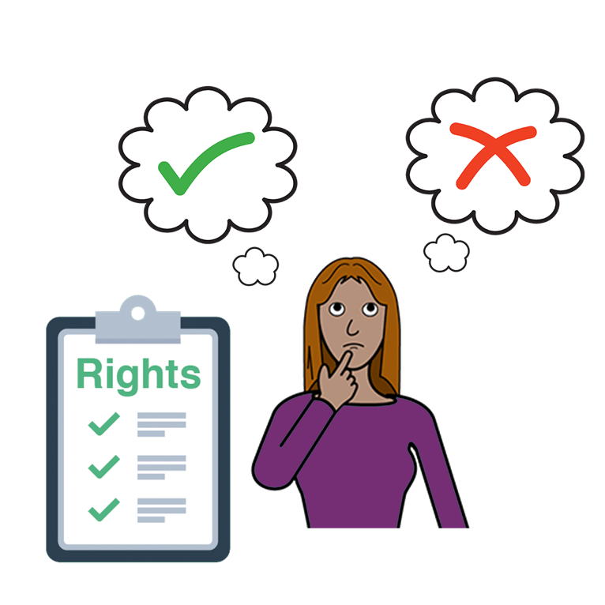

第二冊

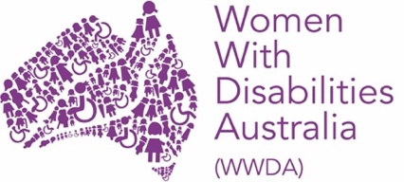
選擇的權利
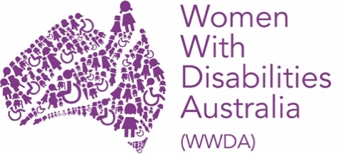 | 我們是Women with Disabilities Australia  （澳洲殘障女性組織），  簡稱WWDA。
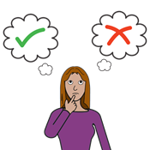 | 第二冊  本冊子是關於選擇。
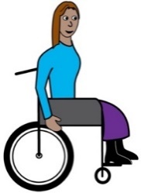  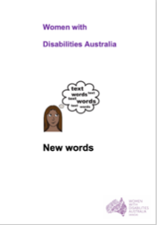 | 本冊子的目標讀者是殘障女士和女童。  從本冊子《新詞語》中了解殘障。

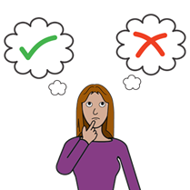 | 選擇是什麼？  選擇是您對某樣事情下定決心。
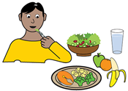 | 例如，  - 吃什麼
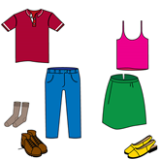 | - 穿什麼
 | 和
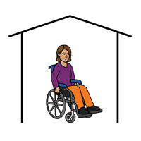 | - 住哪裡。
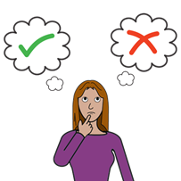 | 有一些人認為殘障女性在某些方面無法做決定，
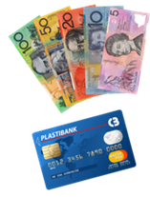 | 例如，  - 經濟
 | - 健康
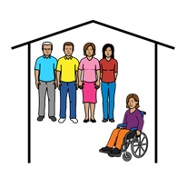 | - 住所。
權利
殘障女士和女童可以自己做決定。

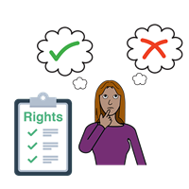 | 您有自己做決定的權利。
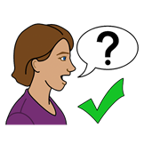 | 一些殘障女士和女童可能需要協助才能選擇。
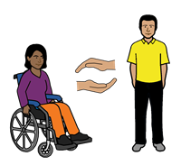 | 您有權獲得所需的任何協助。
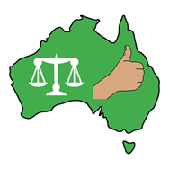 | 澳洲政府  澳洲政府必須
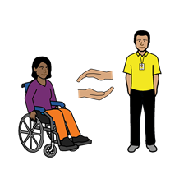  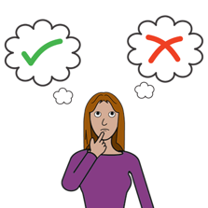 | - 支持殘障女性自己做決定
 | - 向殘障女士和女童提供他們可以理解的信息
 | - 遵守聯合國《殘疾人權利公約》。

特別銘謝
本冊子的作者是誰？
澳洲殘障女性組織於2019- 2020年撰寫本冊子。
本冊子僅用於一般教育和信息。

版權
© 版權所有
Women With Disabilities Australia (WWDA)（澳洲殘障女性組織）2020
本冊子之所有知識產權，包括版權和專利，均由澳洲殘障女性組織擁有持牌。
本冊子由以下機構贊助
National Disability Insurance Scheme （國家殘障保險計劃）資助澳洲殘障女性組織建立了本網站。
本簡介中使用的圖像由
Easy on the I Images © 2019 Leeds and York Partnership NHS Foundation Trust.授權使用。www.easyonthei.nhs.uk
The Picture Communication Symbols © 2019 by Mayer Iohnson LLC a Tobii Dynavox company 授权使用。www.tobiidynavox.com
图标。授权使用。

